多个配送中心向多个需求点运输货物
：配送中心合集
：需求点合集
：配送中心和需求点的合集
：车辆合集
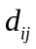：需求点之间的距离
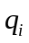：需求点i的需求量
：满载量4t
：车辆平均行驶速度40km/h
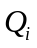：离开配送点i时的载重量
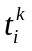：车辆到达i的时刻
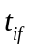：车辆在i的服务时间
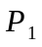：车辆固定成本（元/辆）500
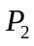：运输单位油耗成本（元/kg）6
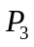：药品单位价格60000/t
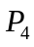：运输单位制冷成本（元/时）500
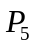：碳税价格0.5
：碳排放系数3.21
：货损速率系数0.2%
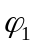：空载油耗系数1L/km
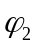：满载油耗系数2L/km
：等待成本10元/h
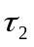：惩罚成本50元/h
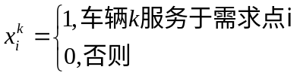
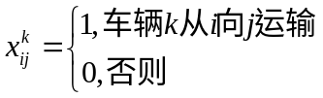
冷链药品的配送
以疫情地区的严重程度和冷链药品的需求动态变化率为约束

配送中心i 需求点j 配送中心+需求点为o
车辆运力约束：
每个需求点只能被一辆车服务：
返程车场约束：

总目标：总成本最小和碳排放成本最小
成本：固定成本（人力、建设）、运输油耗成本、货损成本、制冷成本、碳排放成本
固定成本：车辆固定成本*车辆使用数
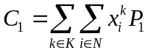
油耗成本：距离和载重有关 距离*油耗系数*价格
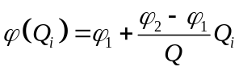
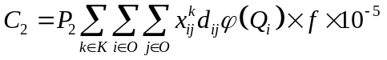
货损成本：初始质量*腐败率
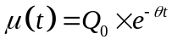
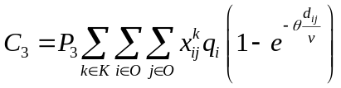
制冷成本：时间*价格
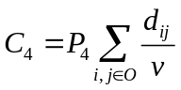
碳排放成本：油耗成本*系数
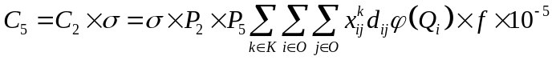
惩罚成本：
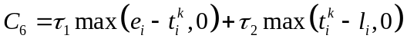
目标函数：
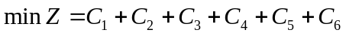
单配送中心约束： 配送中心为0
车辆运力约束：
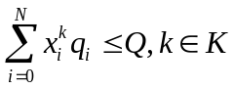
出度入度为1约束：
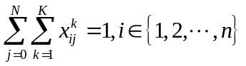
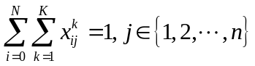
返程车场约束：
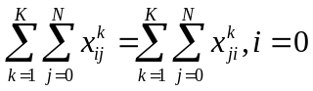
车辆总数约束：
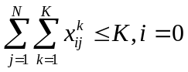
变量约束：
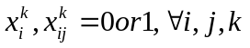

多配送中心约束：配送中心合集M 需求点合集为N
车辆运力约束：

车辆总数约束：

出入度为1约束：


返场车程约束：

车辆到达下一需求点的时刻（配送连续性）：
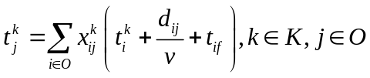
载重量连续性：
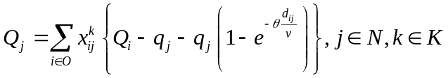
车辆最大里程限制：


